工作任务管理
工作任务管理模块由“工作任务分配”、“随机抽查柜员查询”和“工作留言删除”组成。

工作任务分配
【功能描述】
将监督中心的监督业务分配给具体的监督员。
【操作流程】
首先，点击“工作情况—工作任务管理—工作任务分配”后，系统进入页面，如下图：
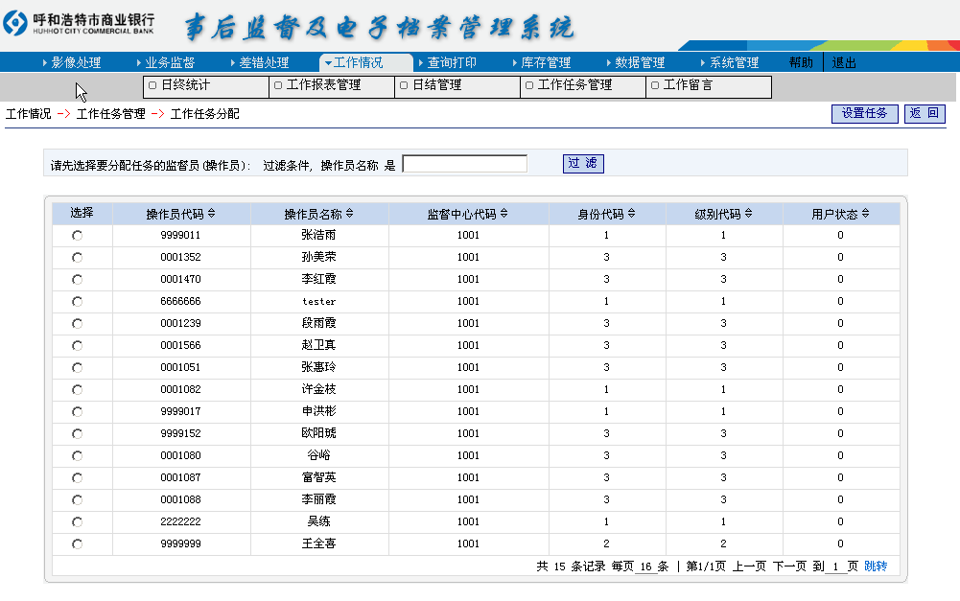
图1-1
用户在列表中选择监督员，系统提供了过滤功能，在过滤框中输入监督员名称点击按钮，则将此操作员过滤出来，如下图：
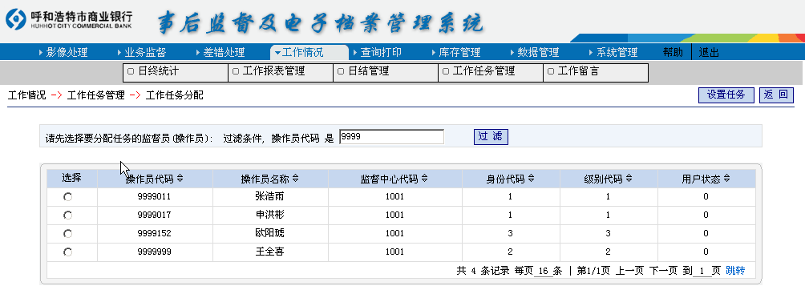
图1-2

用户选中某一监督员后点击后，用户进入下一页面，如下图：
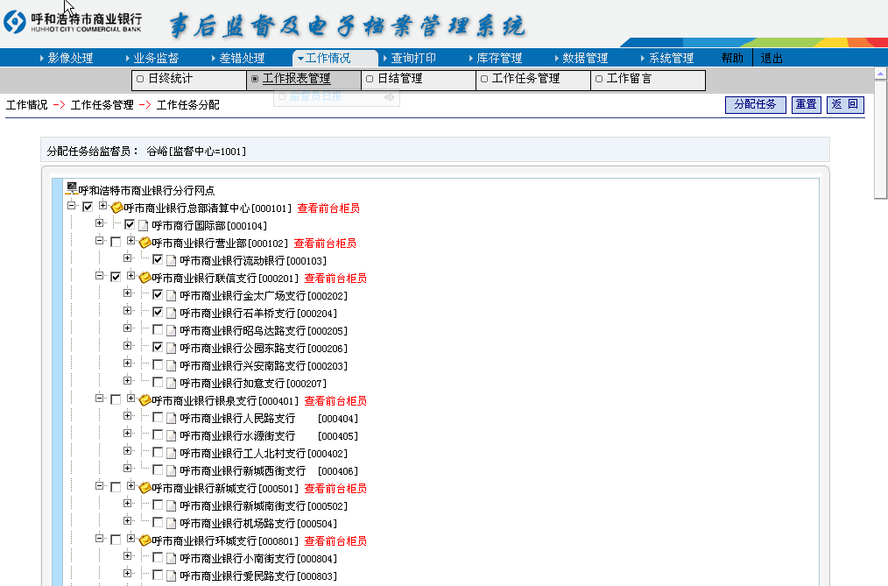

图1-3
用户选择相应的机构或者柜员，本系统提供任务分配可以精确到柜员。选中状态如下图，打对勾得为选中状态。
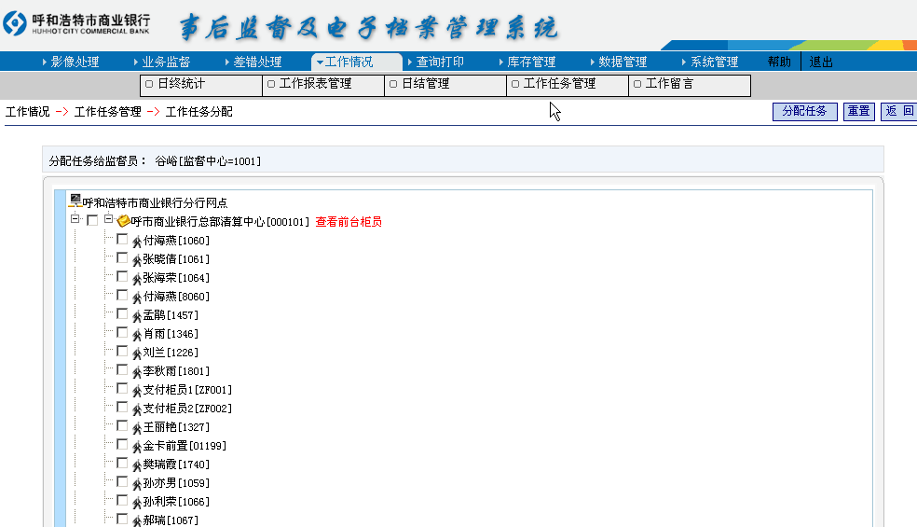
图1-4

用户点击后，系统会重新载入页面，并且提示成功，如下图：
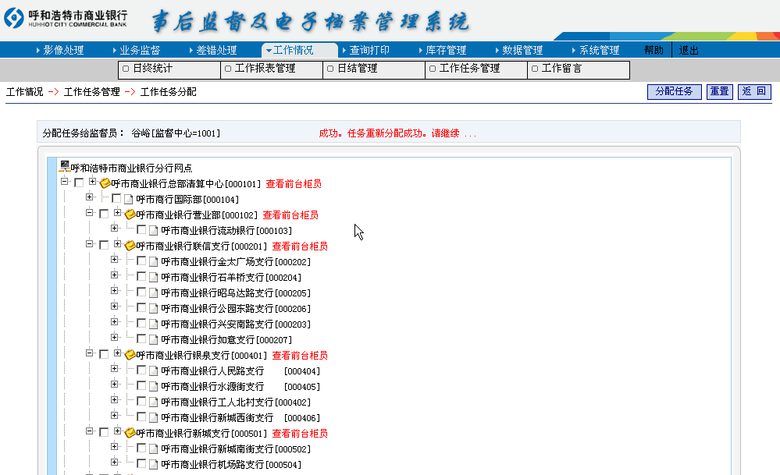
如果需要修改分配的任务，修改完需要分配的任务后，点击按钮，则进行重新分配。
图1-5

《监督任务分配表(SM_AUDIT_TASK_ASSIGN)》说明
表《监督任务分配表(SM_AUDIT_TASK_ASSIGN)》的卡片
名称 | 监督任务分配表(SM_AUDIT_TASK_ASSIGN)
代码 | SM_AUDIT_TASK_ASSIGN
数据库管理系统 | <None>
注释 | 定义监督任务分配详细信息
类型 | <None>
主要键 | P_KEY_1

名称 | 代码 | 数据类型 | 主键 | 外键 | 强制 | 注释
ID | ID | VARCHAR2(12) | Y | N | Y
监督员代码 | OPER_CODE | VARCHAR2(10) | N | N | Y
交易机构 | ORGAN_NO | VARCHAR2(10) | N | N | N
交易柜员 | TR_TELR | VARCHAR2(10) | N | N | N
维护日期 | MODI_DATE | DATE | N | N | N
维护操作员 | MODI_OPER | VARCHAR2(10) | N | N | N
监督标志 | AU_FLAG | VARCHAR2(1)

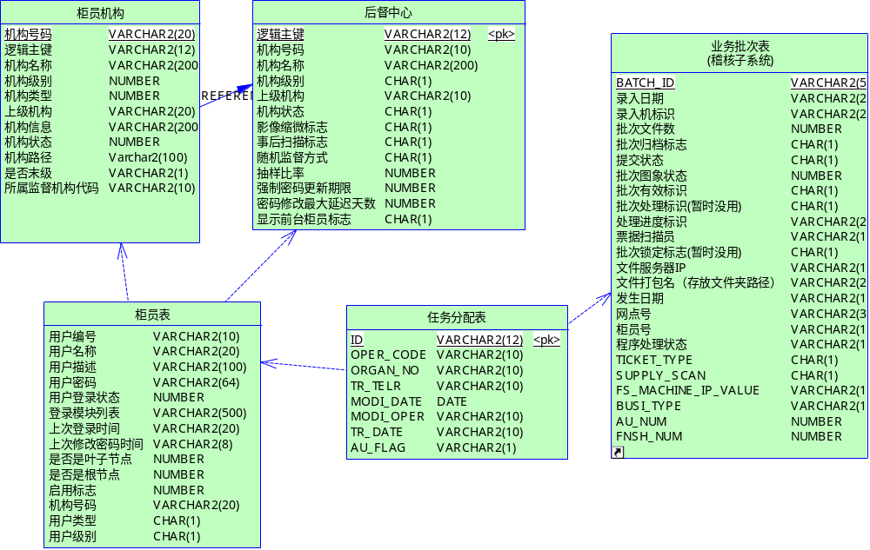

与本模块相关的代码表和表

名称 | 中文注释 | 类型 |  | 作用
名称 | 中文注释 | 代码表 | 表 | 作用
SM_ORG_MNG | 监督机构 |  |  | Select
SM_ORGAN | 柜员机构 |  |  | Select
SM_USERS | 柜员表 |  |  | Select
SM_AUDIT_TASK_ASSIGN | 任务分发表 |  |  | Insert、update
BP_TMPBATCH | 批次表 |  |  | Select

程序流程
1、进入图 1-1页面 ，显示登陆监督员管辖范围下所有监督员，根据SM_USERS表中ORGAN_NO字段查出所属监督员

2、暂时没有写。。。
3、选定某一监督员，进入图1-3页面，显示此监督中心可以监督的所用机构，以机构树的形式显示（根据SM_ORGAN表中的AU_ORG_CODE字段查出所有可以监督的机构
），并显示已经分配给某一监督员的机构（已经选中勾对）。操作员选择好后，提交保存到SM_AUDIT_TASK_ASSIGN数据库表中。
4、

